**Escuela Normal de Educación Preescolar**

**Licenciatura en Educación Preescolar**

**Ciclo escolar 2020 – 2021**



**Curso:** Creación literaria

**Maestra:** Silvia Banda Servín

**Unidad I.** Discursos literarios en la niñez

**Actividad:** Organizador gráfico “[La literatura infantil desarrolla la función imaginativa del lenguaje”](http://201.117.133.137/sistema/Actividad/ActividadPresentacion.asp?e=enep-00042&c=600765339&p=0605319BM361M12A071642M6&idMateria=6203&idActividad=15900&comp=enep-00042|15900|2021/03/12|3516&z1=14512388&z2=17355896" \t "inferior)

**Competencias profesionales:**

* Integra recursos de la investigación educativa para enriquecer su práctica profesional, expresando su interés por el conocimiento, la ciencia y la mejora de la educación.

**Presentado por:**

Mariana Sanjuanita Isabel Garza Gámez #5

**Grado y sección:**

3º “B”

**Saltillo, Coahuila 12 de marzo del 2021**

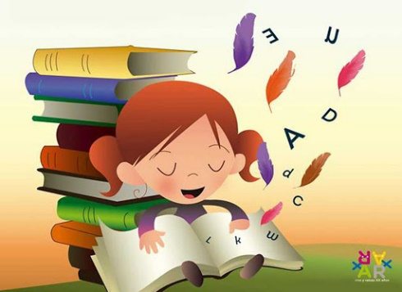

Enseñanza de la lengua

su propósito es

Lograr el desarrollo de la competencia comunicativa



Intencionalidad educativa

es

permite

Desarrollo lingüístico comunicativo

La interacción y favorece la comprensión de la personalidad del individuo por ende se apropia de los valores culturales, sociales y mundiales.

es

Una herramienta importante que desarrolla esta función, pues le permite al niño introducirse en el conocimiento de la lengua a través del espíritu lúdico de las palabras, las onomatopeyas, el ritmo, expresión temática, el dramatismo en el sentido de centrar la atención.

promueve

-Calles, J. (2005)

[La literatura infantil desarrolla la función imaginativa del lenguaje](http://201.117.133.137/sistema/Actividad/ActividadPresentacion.asp?e=enep-00042&c=600765339&p=0605319BM361M12A071642M6&idMateria=6203&idActividad=15900&comp=enep-00042|15900|2021/03/12|3516&z1=14512388&z2=17355896" \t "inferior)

Literatura infantil

El desarrollo de la función imaginativa del lenguaje y forma a lectores autónomos debido a que toda obra literaria contribuye a la creación de la lengua.

Competencia comunicativa

formar personas que sean capaces de aprender a ser, que sean cada día más humanos, capaces de aprender a conocer y estén dispuestos a adquirir el conocimiento, procesarlo y transformarlo.

De dicha manera el niño participa de las recreaciones imaginarias de una realidad que le son brindadas en las creaciones literarias, las hace suya y las recrea.



Objetivo

Función

es

es necesario

desarrolla

las habilidades y destrezas conversativas, la cantidad y calidad del vocabulario utilizado por el alumno, la fluidez y su temática conversacional, constituyen elementos fundamentales a la hora de introducirlo en el aprendizaje de la lectura y escritura.



ante ello

la falta de contextos comunicativos de calidad en los centros escolares ocasiona un pobre desarrollo de las habilidades escritas.



es primordial

establecer que los procesos de comunicación entre los actores sociales de la escuela- comunidad son relevantes para la búsqueda de soluciones a los conflictos que se presentan en dicha comunidad.

La literatura como acto de comunicación

para ello es necesario

Según Perriconi (1963) un acto de comunicación, de carácter estético entre un receptor niño y un emisor adulto, que tiene como objetivo la sensibilidad del primero y como medio la capacidad creadora y lúdica del lenguaje y de corresponder a las exigencias y necesidades de los lectores.

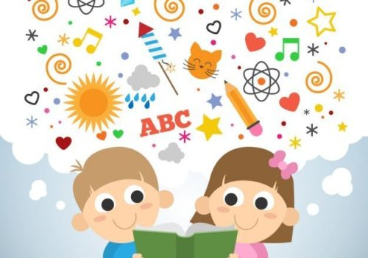



Es importante que el niño logre afianzar las habilidades y destrezas en las cuatro actividades del lenguaje:

-Escuchar -Hablar

-Leer -Escribir

Se persigue que el niño se sensibilice ante la literatura como fuente de recreación y goce estético, que valore la función imaginativa para la creación de mundos fantásticos y así desarrolle sus potencialidades creativas.

La literatura debe sensibilizar a los lectores que se conviertan en ciudadanos competentes, con una conciencia crítica, consciente de su postura en su realidad social y que valoren la integridad humana.

que los niños participen en lecturas recreativas de diferentes tipologías discursivas tales como ***cuentos, poemas, mitos, leyendas y dramas entre otros,*** ya que las experiencias de aprendizaje relacionadas con el disfrute, la recreación y la interacción con la literatura promueven la creatividad y el desarrollo de la fantasía en la producción espontánea de textos imaginativos.

Es la capacidad cultural de los oyentes y de los hablantes reales, para comprender y producir enunciados adecuados a intenciones diversas de comunicación en comunidades de habla concreta.

Estrategias para desarrollar la función imaginativa del lenguaje

Rol de la educadora

La Función imaginativa

Esto para desarrollar

a través de

• la interacción comunicativa con el contexto social y cultural

• en la expresión oral

• en el reconocimiento de su léxico de su comunidad

•en la lectura de textos diversos adaptados a su nivel de desarrollo

•en el descubrimiento de los textos literarios orales y escritos

• en el desarrollo de sus potencialidades creativas en situaciones en las cuales juega con la fantasía y la imaginación

es indispensable

Según Rodari (1997) el desarrollo de la imaginación y el descubrimiento de la realidad por parte del niño es muy significativo, es importante que se les propicien a los niños cuentos, poemas, relatos, etc. ya que esto les propicia la oportunidad de jugar con la realidad y lo imaginario.

• Crear un ambiente apropiado para la convivencia donde se establezcan relación alumno–docente.

• Favorecer el desarrollo integral del niño a través de un clima de armonía.

• Estimular la comunicación con y entre los alumnos, generando espacios para propiciar el trabajo cooperativo, la solidaridad, la toma de decisiones y la autodisciplina.

• Facilitar el desarrollo de estrategias de aprendizaje que permitan satisfacer las necesidades e intereses de los alumnos.

***La construcción de periódicos*** y ***concursos de poemas o las dramatizaciones***; estas estrategias son fundamentales porque contribuyen al desarrollo imaginativo de los niños

esto ayuda a

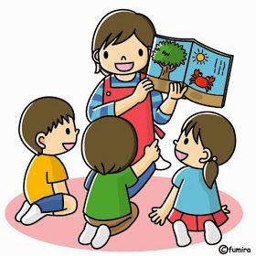

Desarrollar el pensamiento porque involucra los procesos de comprensión, análisis, síntesis, la reflexión y la solución de problemas.

El razonamiento lógico y heurístico, y el pensamiento creativo, encuentran en la lengua un medio para realizarse.

**Conclusiones personales**

De acuerdo con la lectura analizada de la autora Josefina Calles, estoy de acuerdo con que la literatura infantil promueve el desarrollo de la creatividad y de la imaginación, porque para lograr esto es muy indispensable que desde pequeños los niños tengan un acercamiento con los libros, considero que la lectura es una puerta que abre demasiadas ventajas para los niños como el enriquecimiento de su vocabulario, despierta su imaginación, desarrolla la capacidad de comprensión y expresión.

Un punto importante que quiero resaltar es que la literatura infantil es fuente de placer y diversión, porque a medida que el niño se divierte, disfruta y se entretiene va aprendiendo, como ya lo mencioné antes la literatura desarrolla la imaginación de los niños esto a través de los sucesos, personajes o las diversas situaciones dado esto se estimula el hábito lector.

Desde mi punto de vista, tal como lo menciona la autora, la literatura infantil da paso al desarrollo de la competencia comunicativa y un factor importante es que la literatura es una herramienta esencial para la socialización, esto les permite a los infantes la posibilidad de expresar su mundo interior, facilitando la vivencia de los diferentes roles que se fungen en la sociedad.

La autora menciona que la literatura infantil favorece la comprensión de la personalidad del individuo y por ende se apropia de los valores culturales, sociales y mundiales, y estoy de acuerdo con ello y quiero mencionar que es evidente que los valores son construcciones sociales e históricas que a medida que pasa el tiempo estos van cambiando, por tal motivo es esencial considerar que los valores no se transmiten a través de diversas obras literarias como cuentos, fabulas, discursos, entre otros, esto debido a que los valores en un texto literario van a pasar inmediatamente a formar parte del lector, ya que leer no es una actividad que transmite valores, estos se adquieren dependiendo de cada lector y el sentido que le de a cada una de las lecturas.

Estoy de acuerdo también con lo que plasma la autora acerca de la importancia que tenemos como docentes para fomentar la función imaginativa a partir de la literatura infantil , considero que también es importante rescatar que como docentes tenemos el rol de ser mediadores, y lo primero que debemos hacer es seleccionar las lecturas de acuerdo a las necesidades, intereses y etapa de desarrollo en la que se sitúe, también depende mucho el contexto en donde estén inmersos, otro aspecto importante es tener conocimiento del grupo y la capacidad para promover la participación de cada uno de ellos, tener compromiso y entusiasmo y así generar espacio y ambientes de aprendizaje en donde los niños se sientan seguros y en confianza para poder expresarse y desarrollar en ellos su interés por la lectura.

# Referencias bibliográficas

Calles, Josefina (2005). LA LITERATURA INFANTIL DESARROLLA LA FUNCIÓN IMAGINATIVA DEL LENGUAJE. Laurus, 11 (20), 144-155. [Fecha de Consulta 10 de Marzo de 2021]. ISSN: 1315-883X. Disponible en: https://www.redalyc.org/articulo.oa?id=761/76111209

|  |
| --- |
| **Criterios de evaluación** |
| 1. Portada   2. Organización de las ideas   - Cohesión   -Coherencia   -Uso de enlaces   3. Ortografía   4. Conclusiones personales del tema. |